### 内蒙古电力(集团)有限责任公司2020年度新闻中心新媒体《今日蒙电》平台运营维护竞争性磋商采购公告

本采购项目内蒙古电力(集团)有限责任公司2020年度新闻中心新媒体《今日蒙电》平台运营维护竞争性磋商采购，采购人为内蒙古电力(集团)有限责任公司物资供应分公司，该项目已具备采购条件，现对内蒙古电力(集团)有限责任公司2020年度新闻中心新媒体《今日蒙电》平台运营维护竞争性磋商采购进行竞争性磋商采购，公告如下：

**一、项目情况**

1、项目名称：内蒙古电力(集团)有限责任公司2020年度新闻中心新媒体《今日蒙电》平台运营维护竞争性磋商采购；

2、项目编号：0730-196032NM0605；

3、资金来源：自有资金；

4、服 务 期：合同签订后至2020年12月31日；

5、服务地点：呼和浩特市；

6、质量要求：详见技术标准；

采购人：内蒙古电力(集团)有限责任公司物资供应分公司（以下简称 “采购人”）；

采购代理机构：中航技国际经贸发展有限公司（以下简称“采购代理机构”）；

1. **磋商范围：**

|  |  |  |  |
| --- | --- | --- | --- |
| **标包** | **项目单位** | **项目内容** | **最高投标限价 （万元）** |
| 1 | 内蒙古电力公司新闻中心 | 新闻中心新媒体《今日蒙电》平台运营维护外包服务商采购 | 38 |

内蒙古电力(集团)有限责任公司2020年度新闻中心新媒体《今日蒙电》平台运营维护竞争性磋商采购本项目共一个标包。

1. **供应商资格要求：**

1、供应商须为中华人民共和国境内依法注册的企业法人或其它组织；

2、法定代表人为同一个人的两个及两个以上法人或母公司、全资子公司及其控股子公司，只能有一家参加同一标段的磋商（不得参加同一标段磋商或者未划分标段的同一项目磋商）。母子公司不能互用资质、业绩；

3、供应商近三年（2016年12月01日至今）未因发生过骗取中标和严重违纪、质量事故及重大合同纠纷被上级部门（内蒙古电力（集团）有限责任公司）通报/披露取消投标资格，并且目前不处于处罚期内；

4、供应商未被工商行政管理机关在全国企业信用信息公示系统中列入“严重违法失信企业名单”；

5、供应商应有良好的商业信用：中国裁判文书网显示近一年没有行贿犯罪记录；

6、供应商未被最高人民法院在“信用中国”网站（http://www.creditchina.gov.cn/）中列入失信被执行人名单；

7、供应商营业执照的经营范围包含信息技术咨询服务相关内容；

8、供应商具有开具增值税专用发票得能力；

9、本项目不接受联合体投标。

**四、报名及磋商文件的获取**

1、本项目实行在线报名、线下缴费和线上下载磋商文件。凡有意参加者，请于2019年12月13日至2019年12月20日下午17:00，进入国采全流程电子化交易平台（http://guocai.cppchina.cn/）→用户登录→“报名管理”在线报名，逾期不予受理。

（1）具体流程为：登录平台（未注册用户请先免费注册）→在报名管理界面查看最新招标项目→供应商报名提交报名资料**【请务必按要求填写对应信息，并上传报名资料文件（扫描件加盖公章）、需开具增值税专用发票的应同时提供专票信息】**（如资料不全，招标人拒绝接受）→等待审核→审核通过后→线下账户支付标书款并在“文件下载”界面上传标书费支付凭证→确认标书费已缴后→供应商下载采购文件。平台联系电话：400-9913-966 平台QQ服务群：696541095。

（2）报名单位须凭安全证书（CA锁）办理项目后续电子投标事宜，之前未办理企业数字证书（CA）的企业需要登录“国采全流程电子化交易平台（http://guocai.cppchina.cn/）”，注册并完善资料后到呼和浩特市新城区成吉思汗东街华侨酒店18楼验核资料并办理企业数字证书（CA），（办理须知详见：<http://zfcg.nmg.gov.cn/introxzzq/9487.jhtml>）。

2、（1）本次实行发售电子版磋商文件。

（2）磋商文件售价：每标包500元/份。**磋商文件售后不退**。

3、代理公司详细地址：呼和浩特市玉泉区锡林郭勒南路金宇国际写字楼10楼1006室

1. 报名所需资料：

报名时需提供下列加盖单位公章的扫描件。（如资料不全，采购人拒绝接收）

（1）法定代表人（单位负责人）身份证明或法人代表授权委托书（含法定代表人及被授权人的身份证；被授权人需本人办理相关事宜，授权书中必须明确项目名称、项目编号及联系方式）；（格式详见附件一）

（2）供应商未被工商行政管理机关在全国企业信用信息公示系统中列入“严重违法失信企业名单”查询截图；（格式详见附件二）

（3）“信用中国”网站（http://www.creditchina.gov.cn/）中下载的“信用报告”或未被列入“失信被执行人”名单查询截图；（格式详见附件三）

（4）中国裁判文书网（https://wenshu.court.gov.cn/）查询的单位和法人近一年无行贿犯罪记录的截图；（格式详见附件四）

（5）供应商营业执照的经营范围包含信息技术咨询服务相关内容；

（6）供应商提供具有开具增值税专用发票的证明材料；

**\*报名只采取网上报名方式。供应商提供的投标报名资料需按照公告要求顺序排列，并加盖鲜章后整体扫描为pdf格式上传，不接受doc、图片形式的报名资料，未按上述要求提交的报名资料一律无效并退回。**

**重要提醒：为保证供应商顺利报名成功，请供应商在报名截止时间前一个小时上传报名资料，如因供应商上传报名资料距报名截止时间不足一小时，且资料审核未通过后未能及时上传更正报名资料，导致报名不成功其后果由供应商自行承担。**

1. **响应文件的递交方式**

1.本项目采用远程开标方式，不接收纸质响应文件，电子响应文件请于投标截止时间之前上传到“国采全流程电子化交易平台”，投标截止时间后上传的响应文件恕不接收。

2、供应商对网上递交的响应文件应加密。如果供应商使用某个数字证书（CA）对响应文件进行了加密，需要在开标会上使用该数字证书（CA）进行解密，才能读取或导入响应文件。

3、供应商完成最终投标，确认不再修改后可提前进行开标签到，避免开标时因网络或机器环境导致失误。

**六、截标及开标时间：**

递交响应文件时间： 2019年12月13日～2019年12月25日上午09:00

投标截止时间及开标时间：2019年12月25日上午09:00

**七、解密方式及截标开标地点：**

**供应商提前30分钟做好解密准备，于投标截止时间通过CA证书进行商务技术标解密，于投标截止时间进行开标解密。届时请供应商代表持投标时所使用的数字证书（CA证书）自行开标解密。**

开标地点：内蒙古产权交易中心有限责任公司开标室。

地址：内蒙古呼和浩特市赛罕区翠柳路3号2楼开标室

如果截标或开标时间及地点有改变，磋商机构将提前通知，逾期提交的响应文件将不予受理，不接受邮寄方式提交响应文件。

**八、采购费用：**

（1）采购费用：为保证采购工作的顺利进行，采购活动所需费用的一部分，由成交单位缴纳招标代理服务费，收取办法按内工建协【2016】17号文件取费规定的相关招标费率计算。

（2）场所服务费：

场所服务费由中标人向内蒙古产权交易中心支付，金额为中标金额千分之一，四舍五入到元，不足500元按500元计取。（产权交易费必须从本单位的基本账户转出）

**账户信息：**

收款单位名称：内蒙古产权交易中心有限责任公司

开户行：华夏银行呼和浩特分行营业部

账号：5830200001819100031131

开户行行号：304191001951

发票：中标人向招标代理机构领取中标通知书时，请注意索要内蒙古产权交易中心开具的收据（黄色底单），凭此收据一年内，到内蒙古产权交易中心1楼12号窗口换取发票（开票前可先拨打电话：0471-3473014确认是否可以开具发票）。

**联系方式：**

交易场所：内蒙古产权交易中心有限责任公司

地 址：内蒙古呼和浩特市赛罕区翠柳路3号2楼开标室

项目负责人：塔拉（18586095936）

开票咨询：0471-3473014

中标人将交易服务费汇到产权指定账户后请记将汇款凭证发至WSH1549@163.com邮箱之后携带中标通知书及产权交易费收据到产权交易中心开具产权交易费发票。

（3）电子交易平台服务费：本项目采用全流程电子化竞争性磋商，每标段每家供应商单位需（在购买竞争性磋商文件后，上传竞争性磋商响应文件前）在线向电子交易平台缴纳电子投标服务费200元。

**九、磋商公告发布媒体：**

《中国招标投标公共服务平台》（www.cebpubservice.com ）、《内蒙古招标投标网》（www.nmgztb.com.cn）、国采全流程电子化交易平台（http://guocai.cppchina.cn/）、内蒙古产权交易中心网（http://www.nmcqjy.com）同时发布，其它媒介转发无效。

**十、联系方式：**

采购人：内蒙古电力(集团)有限责任公司物资供应分公司

采购代理机构名称：中航技国际经贸发展有限公司

执行机构：中航技国际经贸发展有限公司内蒙古分公司

地 址：呼和浩特市玉泉区锡林郭勒南路金宇国际写字楼10楼1006室

邮 编：010010

联 系 人：王淑慧、勿日嘎

联系电话：0471-3977704

邮 箱：[WSH1549@163com](mailto:18686028815@163.com)

廉洁监督投诉邮箱:nmdlzbgl@163.com

**十一、标书费账户 ：**

账户名称：中航技国际经贸发展有限公司内蒙古分公司

开 户 行：中国光大银行呼和浩特分行

开户行行号：303191000029

账　　号：5012 0188 0000 51554

**十二、CA证书及电子签章办理地址：**

业务受理时间：上午09：00-12：00 下午14:30-17:00 （工作日）

办理地址：呼和浩特市新城区成吉思汗东街华侨酒店18楼

业务咨询电话：0471-6946563

邮政编码：010055

**附件一：法定代表人（单位负责人）身份证明或法人代表授权委托书**

**法定代表人（单位负责人）身份证明**

**（适用于无委托代理人的情况）**

投标人名称：

姓名： 性别： 年龄： 职务：

系 （投标人名称）的法定代表人（单位负责人）。

特此证明。

附：法定代表人（单位负责人）身份证正反面复印件。

投标人： （**盖章**）

法定代表人： （**签字或盖章**）

身份证号码：

联 系 方式：

**法人代表授权委托书**

**（适用于有委托代理人的情况）**

本人 （姓名）系 （投标人名称）的法定代表人（单位负责人），现委托 （姓名）为我方代理人。代理人根据授权，以我方名义签署、澄清、说明、补正、递交、撤回、修改 （项目名称） (项目编号)(如有标段号)报名资料、投标文件、签订合同和处理有关事宜，其法律后果由我方承担。

委托期限： 。（可参考：自本委托书签署之日起至响应文件有效期满）

代理人无转委托权。

附：法定代表人（单位负责人）身份证正反面复印件。

附：委托代理人身份证正反面复印件。

投标人： （**盖章**）

法定代表人（单位负责人）： （**签字或盖章**）

身份证号码：

委托代理人： （**签字**）

身份证号码：

联 系 方式：

**附件二：**

**供应商未被工商行政管理机关在全国企业信用信息公示系统中列入“严重违法失信企业名单”查询截图**

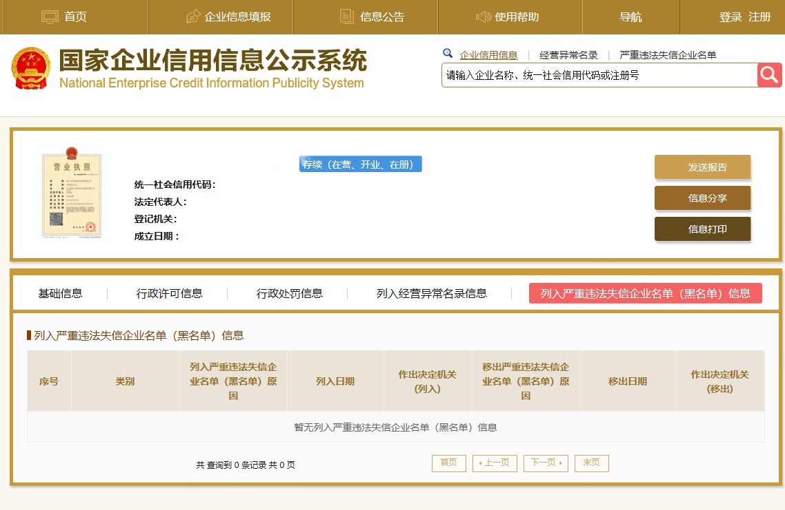

**附件三：**

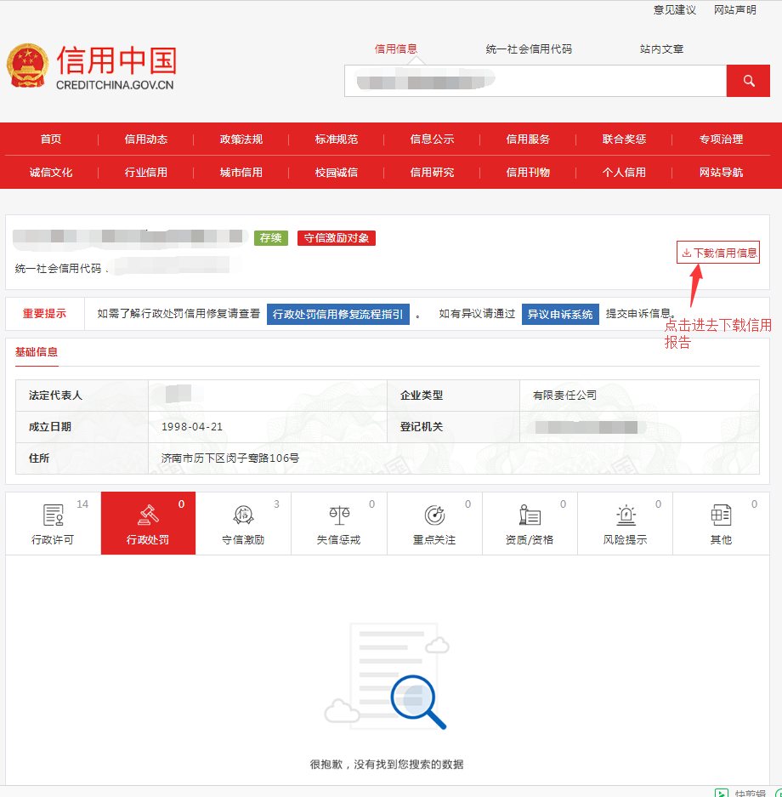**“信用中国”网站（http://www.creditchina.gov.cn/）中下载的“信用报告”或未被列入“失信被执行人”名单查询截图**

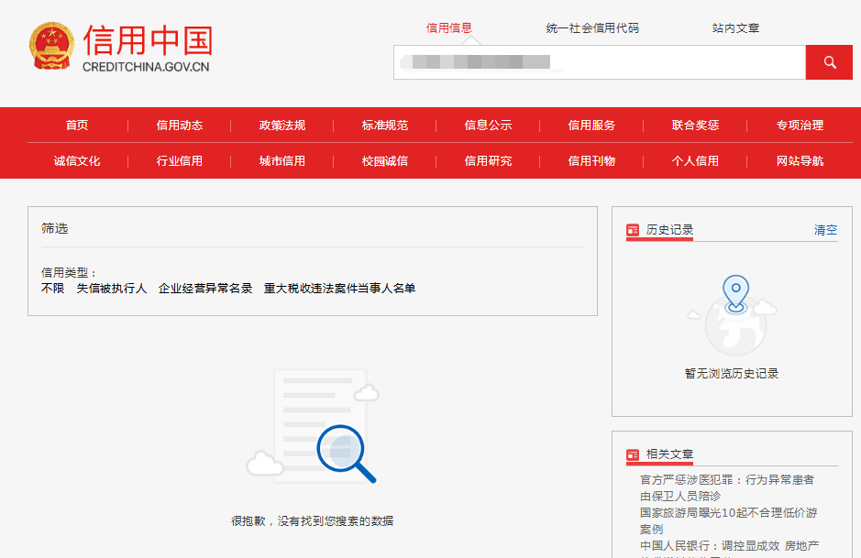

**附件四：**

**中国裁判文书网（https://wenshu.court.gov.cn/）查询的单位和法人近一年无行贿犯罪记录的截图**

